presenta

SAFARI di Ulrich Seidl
Austria/Danimarca/Germania 2016, 90' - col.

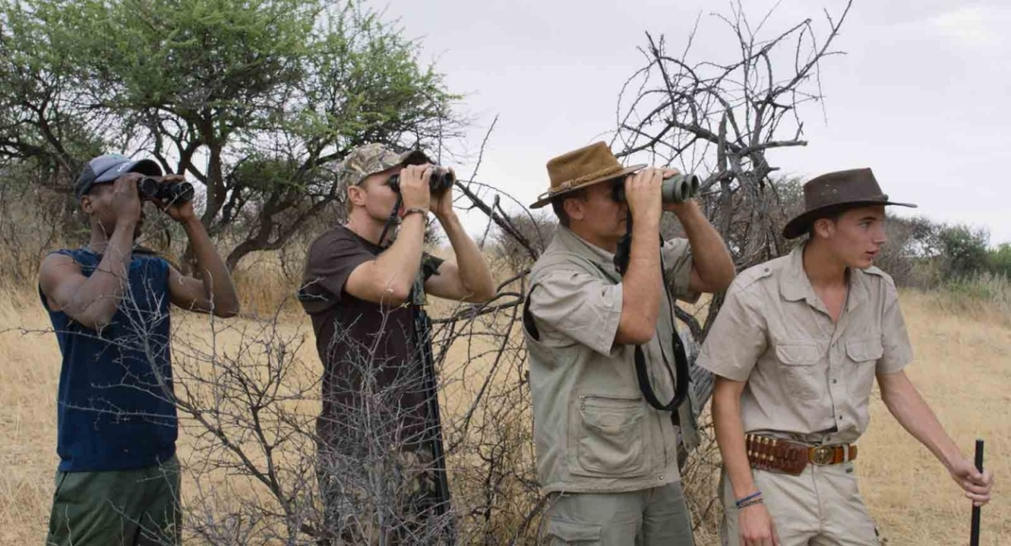

Racconto lucido e senza censure sui ricchi turisti tedeschi e austriaci che cacciano zebre e giraffe nelle riserve al confine tra Namibia e Sudafrica. I protagonisti parlano, Seidl registra e restituisce allo spettatore una realtà agghiacciante.

Nei cinema italiani da venerdì 1 settembre 2017

MATERIALI STAMPA www.lab80.it/pressarea

UFFICIO STAMPA Sara Agostinelli
+39 329.0849615 +39 035.5781021 +39 035.342239
press@lab80.it | sara.agostinelli@gmail.com | www.lab80.it

SINOSSI

Ricchi turisti austriaci e tedeschi abbattono zebre e giraffe nelle riserve al confine fra Namibia e Sudafrica. Il regista segue le battute di caccia e registra voci e riflessioni dei suoi protagonisti: sul senso dell’attività venatoria, sul rapporto con l'Africa, sull'economia, la vita e la morte. Lo stile diretto e preciso tipico di Seidl non risparmia allo spettatore i particolari del mondo che documenta, evidenziandone impietosamente le venature grottesche, in un racconto che diventa lucido e tragico. Safari è una narrazione senza censure della realtà.

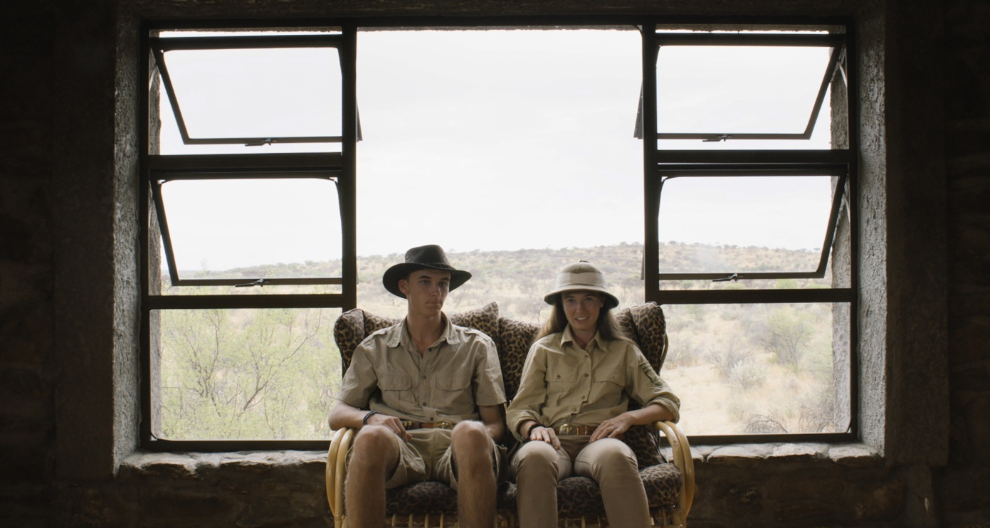

ULRICH SEIDL

Ulrich Seidl (1952) è cresciuto nel comune di Horn, in Austria. La sua opera è caratterizzata da uno stile asciutto della messa in scena. Personalità forte, Seidl agisce sulla realtà spiazzando chi cerca di definire il suo cinema: documentario e fiction si mescolano senza soluzione di continuità. Il lavoro di Seidl ha segnato in maniera determinante la recente generazione di documentaristi austriaci. I primi documentari sono Good News (1990), Animal Love (Tierische Liebe, 1996), Models (1998) e Jesus, You Know (Jesus, Du weißt, 2003). La notorietà internazionale è arrivata nel 2001 con Canicola: la pellicola ha ricevuto il Gran premio della Giuria alla Mostra del Cinema di Venezia. Gli ultimi lavori sono la trilogia Paradise: Paradise: Love (Paradies: Liebe, 2012), Paradise: Faith (Paradies: Glaube, 2012), Paradise: Hope (Paradies: Hoffnung, 2013) e In the Basement (Im Keller, 2014).

NOTE DI REGIA

Con Safari non mi interessava mostrare i grandi giochi di caccia dei ricchi o degli aristocratici in Africa, ma piuttosto i cacciatori normali, quelli "ordinari". Cacciare in Africa è stato ed è conveniente per quello che possiamo definire il cittadino medio occidentale. Io mi sono messo in viaggio per scoprire e mostrare cosa motiva tante persone a cacciare e come questa attività possa diventare un'ossessione. Ma durante la lavorazione il film è diventato anche un film sul concetto di uccidere: uccidere per il piacere di farlo senza essere mai davvero in pericolo, uccidere come una sorta di liberazione emotiva.

Ulrich Seidl

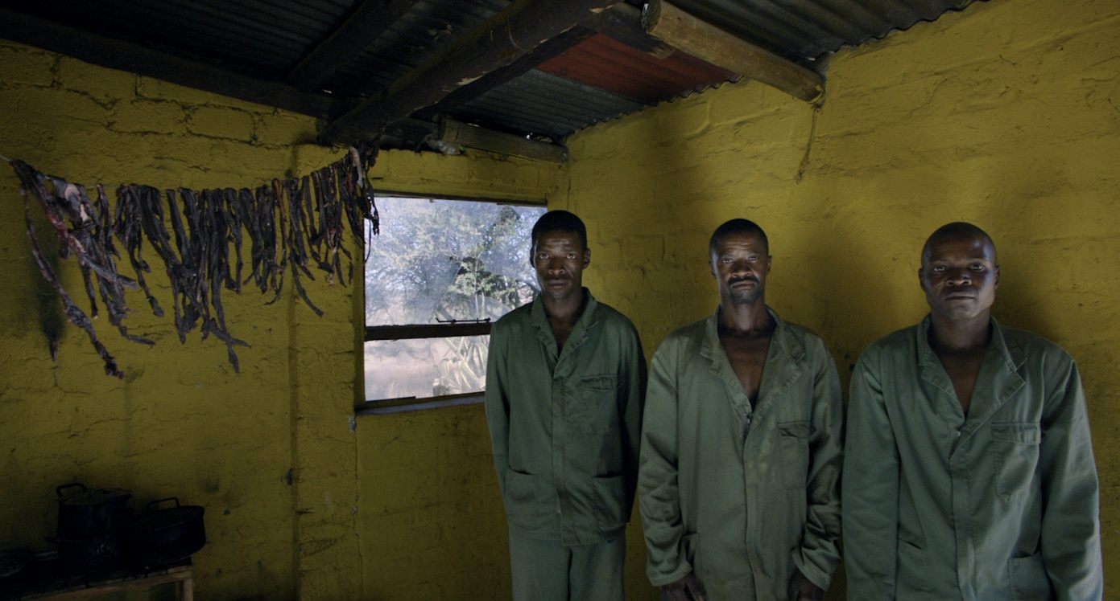

SCHEDA DEL FILM

Regia: Ulrich Seidl
Sceneggiatura: Ulrich Seidl, Veronika Franz
Fotografia: Wolfgang Thaler, Jerzy Palacz
Produttore: Ulrich Seidl
Produzione: Ulrich Seidl Film Produktion, Österreichischer Rundfunk (ORF), ARTE Deutschland, Danish Documentary Production, WDR Westdeutscher Rundfunk
Origine: Austria, Danimarca, Germania
Anno: 2016
Durata: 90'
Distribuzione italiana: Lab 80 film

FESTIVAL

Anteprima Mostra Internazionale del Cinema di Venezia 2016 - Fuori Concorso
Toronto IFF
Bergen IFF
Zurigo FF
ArteKino / Online European FF
Nouveau Cinema Montréal
BFI London FF
Busan FF
Bogota IFF
All About Freedom FF Gdansk
Haifa FF
Mumbai FF
Kyiv IFF Molodist
Hof FF
Tokyo IFF
Sevilla Festival de Cine Europeo
Duisburger Filmwoche
IFF Braunschweig
Los Cabos IFF
Taipei Golden Horse FF
Heimspiel - Das Regensburger Filmfest
Mar del Plata
11th Around The World in 14 Films Festival Berlin
Filmmaker Festival
Tbilisi IFF
Visioni Fuori Raccordo
Pune IFF
DocPoint
Helsinki Documentary Film Festival
Göteborg FF
Austrian film week
Stockfish FF Reykkjavik
ZagrebDox IDFF
True/False Columbia USA
Thessaloniki Documentary Festival - Images of the 21st Century
Offscreen FF Brüssel
Sofia IFF
The Festival Of Documentary Films Ljubljana
CPH:DOX Kopenhagen
Docville Louvain
Eurodok Oslo
Istanbul FF
Hong-Kong FF
Espoo Cine
EDOC-Festival Quito

INTERVISTA A ULRICH SEIDL

I cacciatori di animali di grosso taglio sono spesso criticati dai media per la loro attività. È stato difficile convincere i tuoi protagonisti a lasciarsi coinvolgere per il film?
Sì, non è stato affatto semplice. I cacciatori sanno che oggi la caccia ha un'immagine estremamente negativa presso i media e l'opinione pubblica, soprattutto in Germania e in Austria. Ma quando cerco i miei protagonisti non cerco mai di raggirarli, prima di tutto perché non comincio mai un film con dei preconcetti, e poi perché considero i miei protagonisti come persone con cui posso avere uno scambio aperto. In quest'ottica la caccia per me è un elemento neutrale. Il mio obiettivo era capire e raccontare cosa muove le persone ad andare in vacanza per uccidere animali.

Nel suo ultimo film, In the Basement, c'era una coppia che raccontava della sua passione per la caccia. Li ritroviamo in Safari. È arrivato al soggetto del film tramite loro?
Sì e no. Ho pensato a lungo alla caccia e ai cacciatori come soggetto per un mio film. E lo stesso è stato per un possibile soggetto sul turismo. I due temi si sono poi uniti diventando un progetto sulle "vacanze di caccia", che in questo senso è nato quindi dalla conoscenza della vecchia coppia che compariva in In the Basement. Mi è già capitato in passato che un film nascesse dal precedente. È successo con The Bosom Friend, nato durante le riprese di Pictures at an Exibition, e con Paradise: Faith, per cui ho preso spunto da Jesus, You Know.

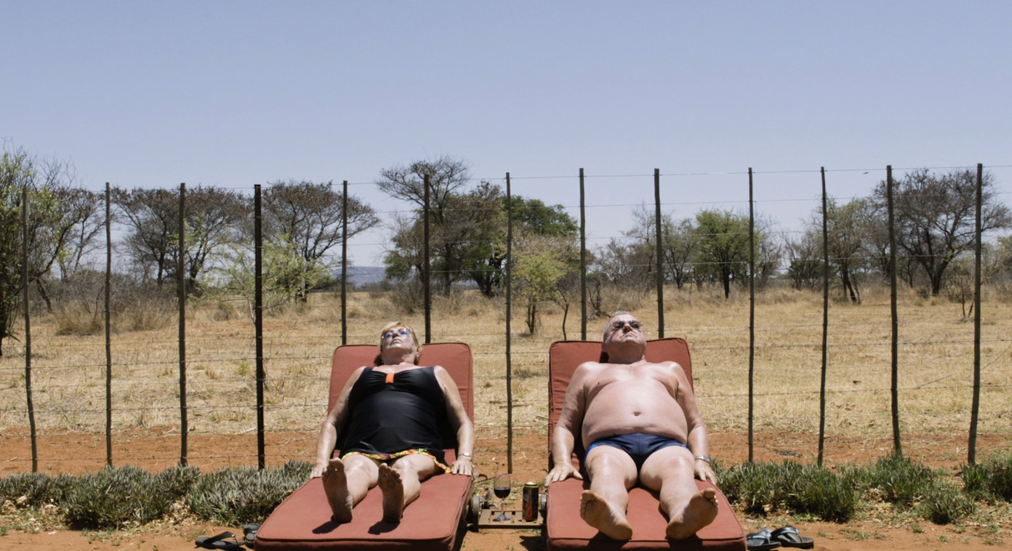

Nel suo cinema, per esempio in Animal Love, gli animali sembrano proiezioni dei suoi protagonisti e spesso mostrano aspetti umani: pulsioni, emozioni ed estasi di cui le persone altrimenti non parlerebbero. Tra Animal Love e Safari ci sono elementi comuni?
In Animal Love i padroni degli animali hanno con loro una relazione molto forte. Gli animali spesso servono a compensare la solitudine. Con i cacciatori è l'opposto: fanno tutto il possibile per evitare che si crei una relazione. Di questo fa parte il fatto di non chiamare l'animale con il suo nome, ad esempio gnu o zebra: piuttosto, in tedesco, li chiamano "pezzi". Mi sono poi chiesto perché nelle classiche foto in cui i cacciatori posano vicino ai loro "trofei" il corpo degli animali viene sempre ripulito dal sangue. Potrebbe essere che i cacciatori hanno una forma di "cattiva coscienza" nei confronti degli animali che hanno ucciso? O si tratta di una sorta di tentativo di sfuggire allo stigma sociale, perché il sangue nella nostra società è un tabù? In ogni caso, se devo trovare elementi comuni tra Animal Love e Safari, credo di poter menzionare l'esercizio del potere degli umani sugli animali. Nel primo film le persone subordinano gli animali alla loro sofferenza psicologica; nel secondo, attraverso la passione per la caccia, esprimono il desiderio di dominio.

In Safari abbiamo ripetutamente l'impressione che l'atto di uccidere crei intimità. È come dire che si può sentirsi vivi solo dopo aver ucciso?
Sì, non l'avevo mai visto prima. Conoscevo cacciatori che uccidevano ma non coppie e famiglie che si baciano e congratulano tra loro dopo l'uccisione. L'atto di uccidere sembra una sorta di rilascio emozionale per loro. Ed è così che il film diventa un film sul concetto di uccidere. Uccidere come atto libidico, senza che nessuno corra un reale pericolo.

Mano a mano che procede, nel film lei racconta sempre di più degli africani, per esempio di coloro che lavorano in un mattatoio. Lo fa per compensare, per raccontare anche un pezzo della dura vita dei locali, oltre ai giochi di caccia?
Gli africani che si vedono nel film fanno parte delle attività delle vacanze dei protagonisti. Sono loro che avvistano gli animali (tra l'altro sempre più rapidamente di qualsiasi guida bianca) e sono loro a lavorare gli animali dopo che sono stati uccisi. Ho scelto di non dar loro voce per mostrare la posizione che occupano: sono lavoratori e accompagnano i cacciatori bianchi. Vengono pagati per fare questo ma non hanno voce.

Qual è la sua personale visione sulla caccia?
Personalmente nella mia vita non ho mai desiderato cacciare. Ma, a parte il mio interesse sul tema, cioè su cosa spinge le persone a cacciare nonostante non abbiano bisogno di uccidere per reperire cibo, durante le riprese sono emersi altri e nuovi aspetti legati alla questione. Per esempio, il fatto che l'uomo predatore, sfruttando brutalmente e sconsideratamente la natura, ha distrutto e sta distruggendo il fondamento della sua esistenza. In Safari la caccia agli animali rappresenta esattamente questo.
Da un'intervista di Markus Keuschnigg

DISTRIBUZIONE
+39 348.1234664 +39 035.342239 +39 035.5781021 distribuzione@lab80.it www.lab80.it

